# 原型模式模式

1. 定义

Specify the kinds of objects to create using a prototypical instance,and create new objects by copying this prototype.(用原型实例创建指定类型对象，通过拷贝原型创建新对象)

1. 类图

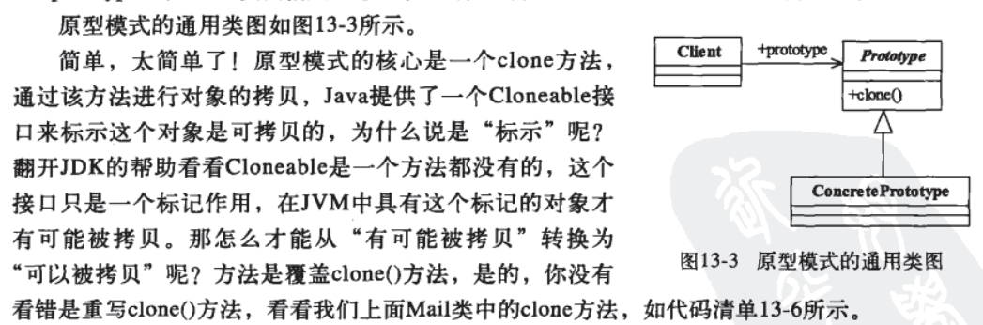

1. 模式的应用
2. 模式的优点
3. 性能优良；
4. 避免构造函数的约束
5. 模式的缺点
6. 实际应用场景
7. 资源优化；
8. 性能和安全要求的场景：通过new创建对象非常繁琐；
9. 一个对象多个修改者的场景；
10. 最佳实践

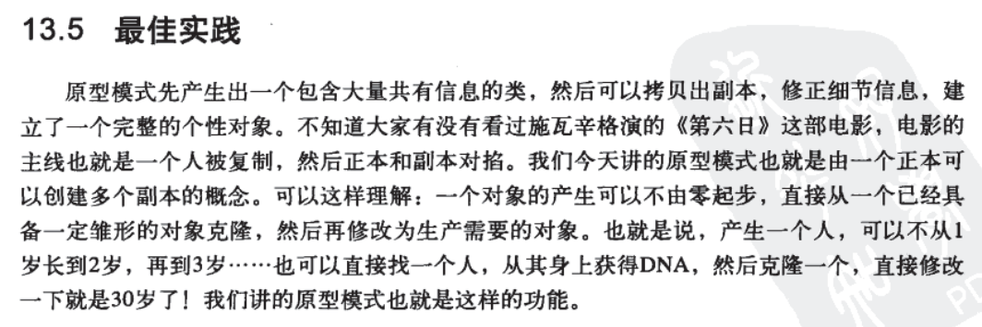

1. 注意事项

